Pierwszy Googlebook Lenovo: zaawansowane funkcje AI i lekka, elegancka obudowa
Lenovo Googlebook 15 z procesorami Intel® Core™ Ultra 5 wykorzystuje funkcje Gemini Intelligence, a jego konstrukcja to wynik wieloletniego doświadczenia Lenovo w projektowaniu Chromebooków.
- Wydajność AI sięgająca 47 TOPS pozwala użytkownikom w pełni korzystać z rozwiązań Gemini Intelligence, by tworzyć treści, lepiej organizować pracę i sprawniej wykonywać codzienne zadania.
- 15-calowy wyświetlacz OLED o rozdzielczości 2.8K, cztery głośniki z technologią Dolby Atmos® odpowiadają za wyjątkową jakość obrazu i dźwięku. Precyzyjny haptyczny touchpad i bateria zapewniająca nawet 12,5 godziny pracy¹ zwiększają komfort codziennego użytkowania.
28 września 2026 r. – Lenovo zaprezentowało dziś model Lenovo Googlebook 15, swój pierwszy Googlebook. Do oferty laptopów dołącza właśnie urządzenie z rozwiązaniami Google, charakterystycznym wzornictwem Lenovo i technologiami opracowanymi na podstawie wieloletniego doświadczenia marki.
Lenovo Googlebook 15 jest wyposażony w procesory Intel® Core™ Ultra 5 z wbudowanymi funkcjami Gemini Intelligence, ma do 32 GB pamięci² oraz do 512 GB przestrzeni na dane² i pomaga użytkownikom produktywnie pracować oraz ułatwia kontakt ze współpracownikami w domu, biurze czy podczas podróży.
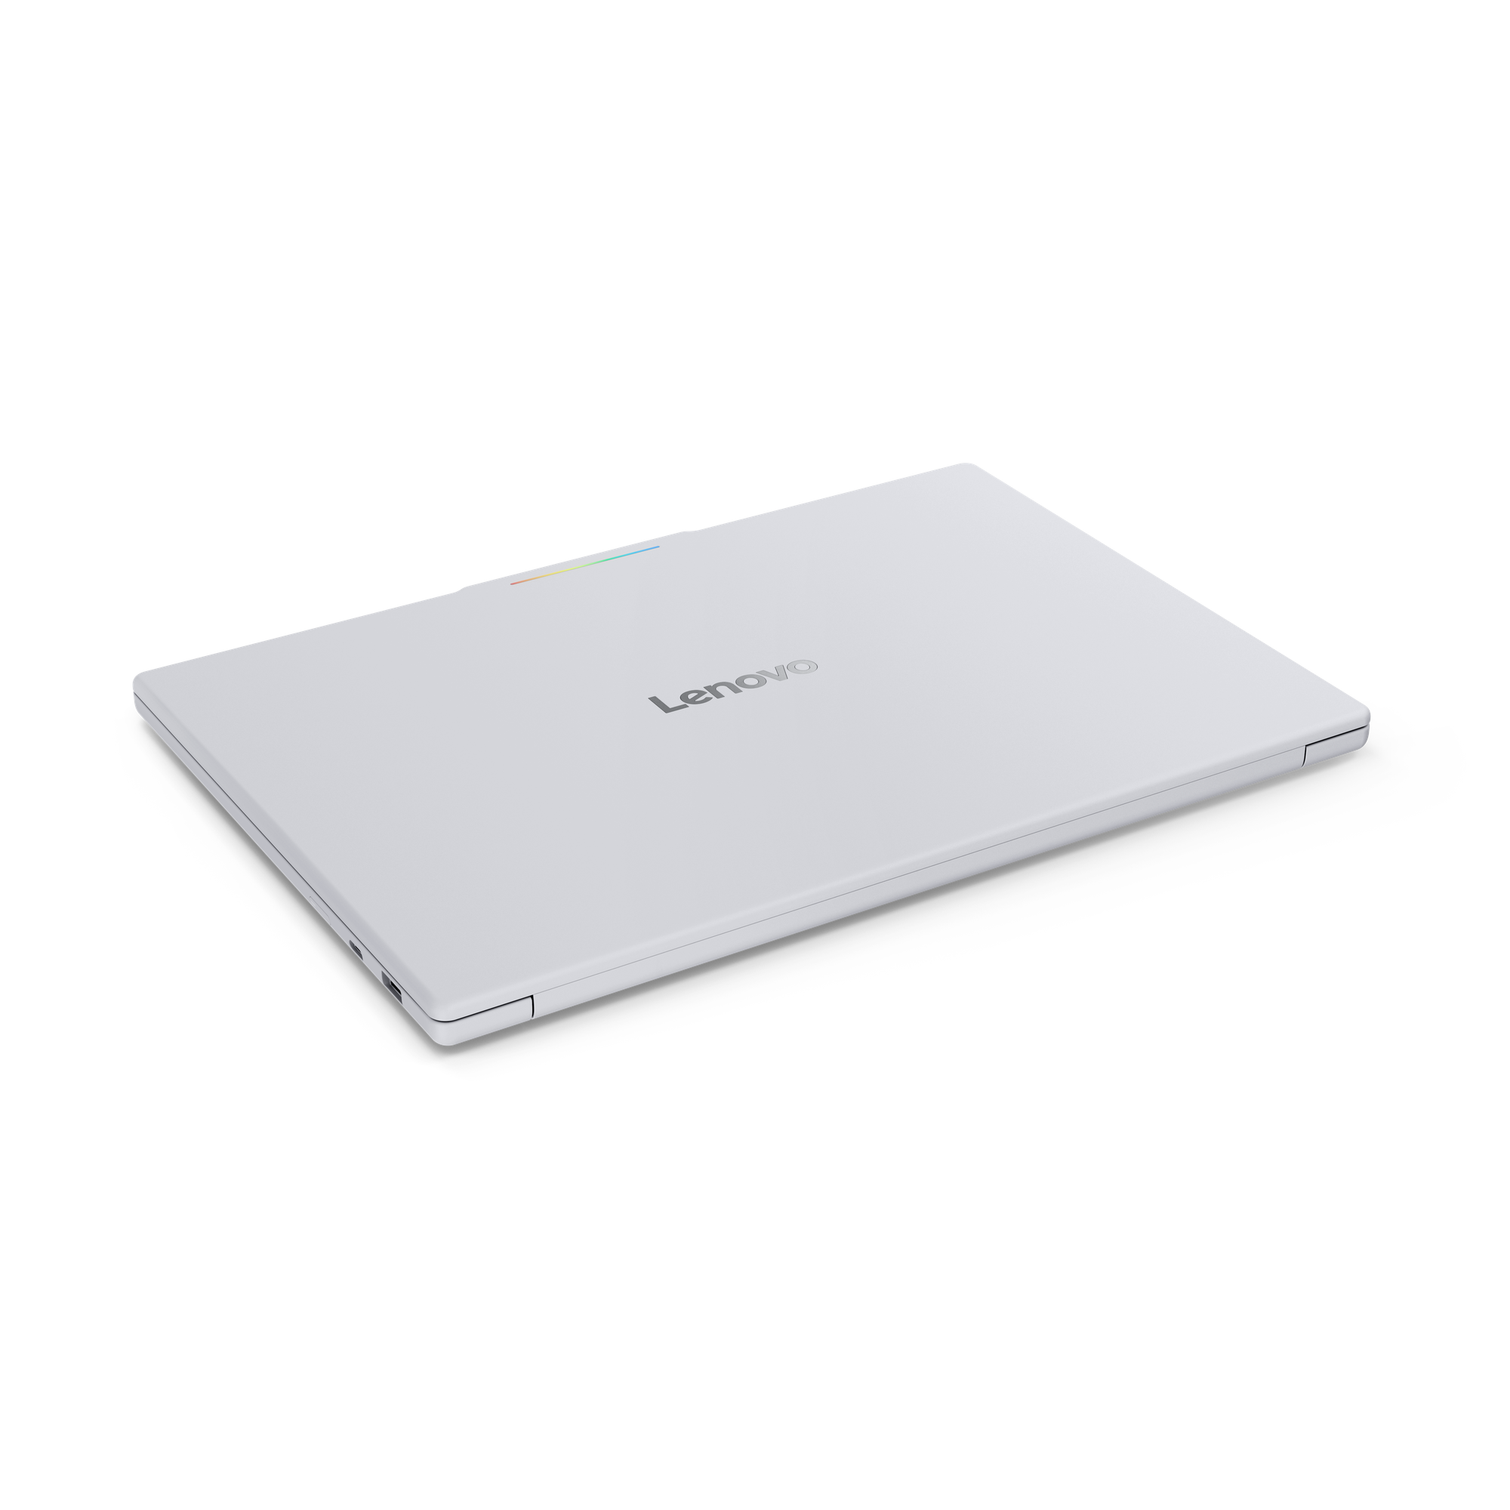
Lenovo Googlebook 15
Zaprojektowany z myślą o profesjonalistach, twórcach i właścicielach firm Lenovo Googlebook 15 zapewnia wydajność na poziomie do 47 TOPS, a przy tym waży mniej niż 1,4 kg, co czyni go najlżejszym 15-calowym urządzeniem w portfolio Lenovo – powiedział Benny Zhang, Executive Director & General Manager of Chromebooks in Lenovo’s Intelligent Devices Group. Łączymy możliwości sztucznej inteligencji Google oraz doświadczenie Lenovo w tworzeniu funkcjonalnych, dopracowanych technologicznie urządzeń. Dodajemy do naszego portfolio nowy sprzęt dostosowany do współczesnego, dynamicznego stylu życia.
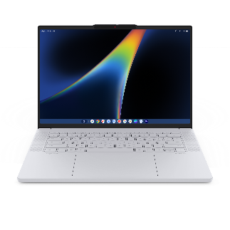
Lenovo Googlebook 15
Zobacz każdy detal – poczuj każdą chwilę
Lenovo Googlebook 15 został wyposażony w wyjątkowy 15-calowy dotykowy wyświetlacz OLED o rozdzielczości 2.8K, częstotliwości odświeżania 120 Hz³ oraz 100-procentowym pokryciu przestrzeni barw DCI-P3. Dzięki temu zapewnia on wyraźny, szczegółowy obraz i wiernie odwzorowuje kolory podczas prac kreatywnych i codziennego korzystania z internetu.
Precyzyjny haptyczny touchpad szybko reaguje na dotyk i ułatwia intuicyjną obsługę urządzenia. Cztery głośniki z technologią Dolby Atmos® zapewniają bogaty, przestrzenny dźwięk podczas słuchania muzyki, oglądania filmów czy prowadzenia wideorozmów. Intuicyjne gesty, w tym pinch-to-zoom, umożliwiają przybliżenie i oddalanie obrazu oraz precyzyjnie przewijanie treści, co zwiększa komfort obsługi urządzenia.
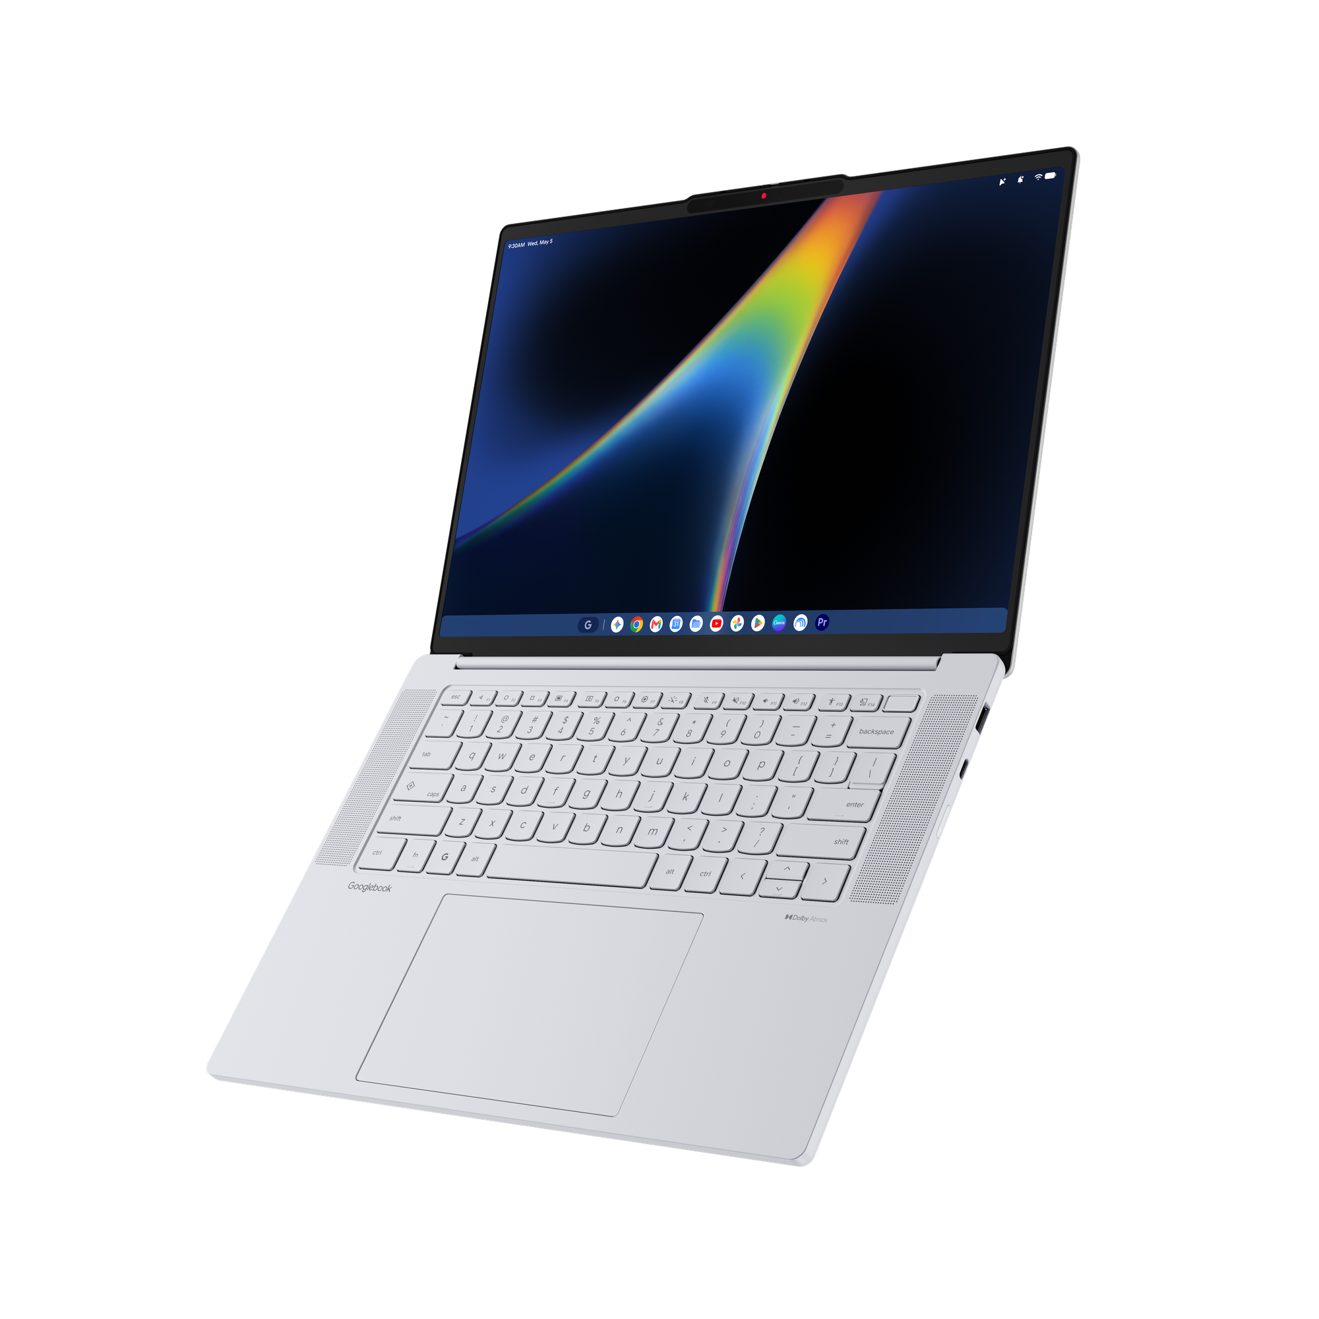
Lenovo Googlebook 15
Lekki z natury. Stworzony, by służyć przez lata
Dzięki lekkiej konstrukcji, odporności na codzienne użytkowanie oraz baterii zapewniającej do 12,5 godziny pracy¹ Lenovo Googlebook 15 to niezawodny sprzęt pozwalający pracować w różnych warunkach. Urządzenie sprawdzi się zarówno podczas zadań, realizacji twórczych projektów, jak i rozrywki.

O wygodzie użytkowania decydują także starannie dopracowane detale. Charakterystyczny pasek świetlny glowbar pokazuje poziom naładowania i postępy w ładowaniu nawet przy zamkniętej pokrywie. Metalowa obudowa o wysokiej jakości wykończenia jest przyjemna w dotyku, a powłoka ograniczająca pozostawianie odcisków palców pomaga długo zachować jej estetyczny wygląd. Zintegrowany czytnik linii papilarnych oraz funkcja rozpoznawania twarzy pozwalają szybko i bezpiecznie się zalogować, a wbudowana przesłona kamery dodatkowo chroni prywatne dane.
Wydajność wspierana przez AI
Gemini Intelligence⁴ pomaga błyskawicznie realizować pomysły. Funkcja Magic Pointer⁵ pozwala uruchomić Gemini za pomocą kursora, a następnie błyskawicznie np. stworzyć plakat z dwóch różnych obrazów czy dodać wydarzenie do kalendarza. Lenovo Googlebook 15 współpracuje również ze sprzętem z systemem Android™. Użytkownik może szybko przełączać się między urządzeniami oraz korzystać z aplikacji i plików zapisanych na smartfonie.
Funkcja Rambler⁶ pozwala zamienić swobodną wypowiedź w uporządkowany i odpowiednio sformatowany tekst. Po naciśnięciu klawisza dyktowania Googlebook transkrybuje zdania, automatycznie usuwa zbędne wtrącenia i porządkuje tekst. Użytkownik może swobodnie podawać pomysły, dyktować e-maile czy tworzyć kod nawet wtedy, gdy w jednym zdaniu posługuje się różnymi językami.
Po zakupie urządzenia użytkownik otrzymuje również 12-miesięczny dostęp do Google AI Pro⁷. Pakiet obejmuje rozszerzone funkcje aplikacji Gemini, 5 TB przestrzeni w chmurze na zdjęcia i pliki oraz możliwość korzystania z popularnych aplikacji, takich jak Adobe Photoshop, Adobe Premiere i CapCut.
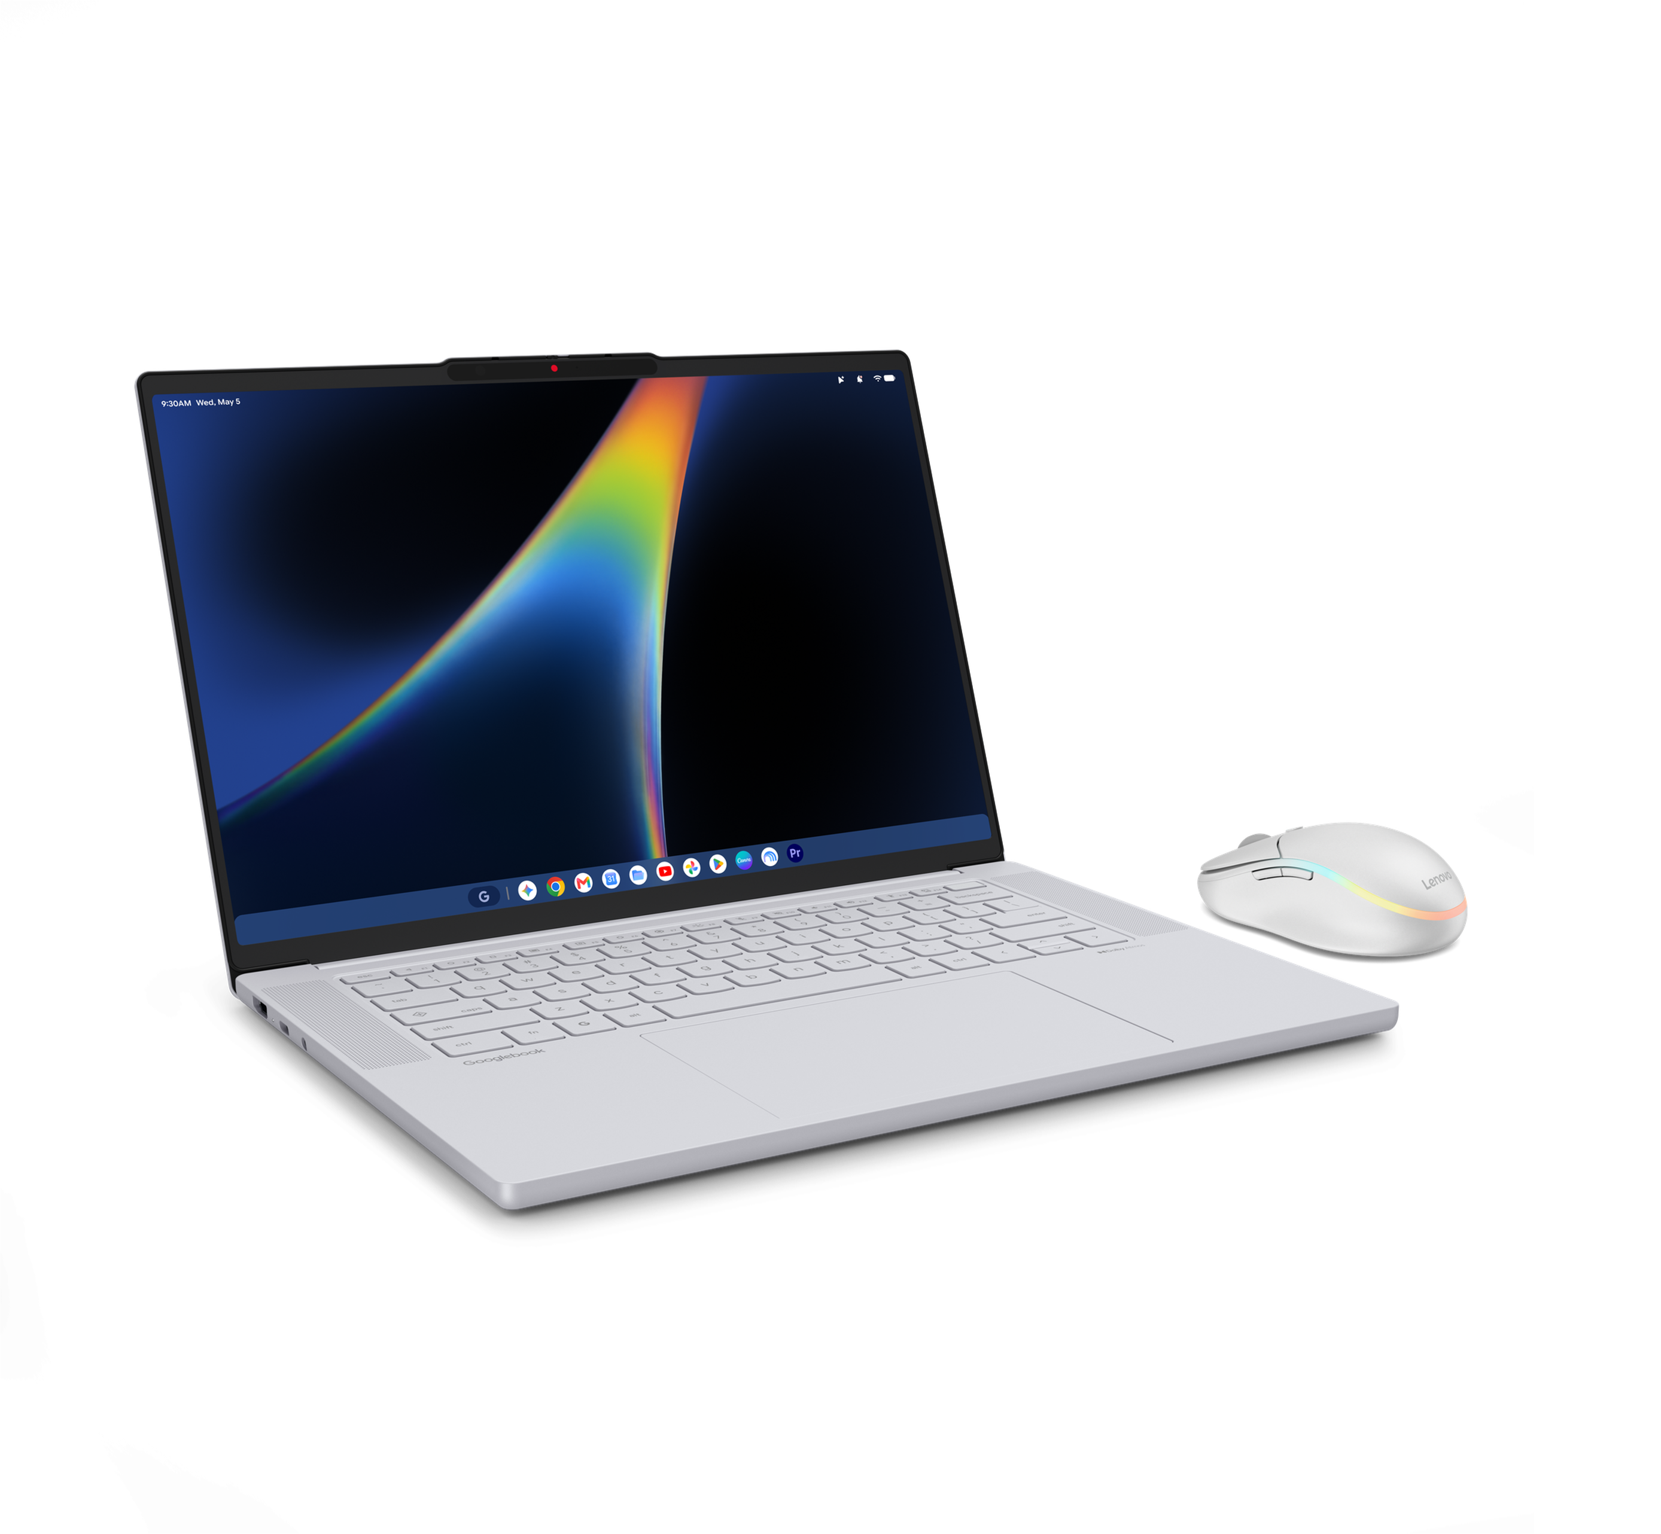
Lenovo Googlebook 15
Mysz Lenovo AI Mouse została zaprojektowana, by płynnie współdziałać z Googlebookiem i ułatwiać korzystanie z AI. Pozwala jednym kliknięciem uruchomić Gemini, wybrać odpowiednie polecenia za pomocą funkcji Magic Pointer oraz dostosować sposób sterowania do własnych potrzeb.
Lenovo Googlebook 15 wykorzystuje najnowsze rozwiązania Google, w tym funkcje AI. Dopracowana konstrukcja, wysokiej jakości obraz i dźwięk oraz wydajność potrzebna do pracy przez cały dzień¹ sprawiają, że urządzenie sprawdzi się podczas pracy, tworzenia, nauki i kontaktu z innymi.
Ceny i dostępność⁸
Lenovo Googlebook 15 będzie dostępny od 4 października 2026 r. w cenie od 1 199 euro (z VAT).
Ceny i dostępność w Polsce podamy wkrótce.
Specyfikacja produktu
 | Lenovo Googlebook 15
Wymiary | 15,9 × 341 × 236 mm
Waga | Od 1,29 kg
Wyświetlacz | 15,3 cala (2880 × 1800), OLED, 100% pokrycia przestrzeni barw DCI-P3, proporcje 16:10, jasność 500 nitów, częstotliwość odświeżania 120 Hz³, ekran dotykowy
Procesor | Intel Core Ultra 5 325
Pamięć operacyjna² | LPDDR5x 16 GB/32 GB
Pamięć masowa² | Dysk SSD 256 GB / 512 GB
System operacyjny | Googlebook OS
Bateria¹ | 70 Wh, ponad 12,5 godziny pracy¹
Kamera | Kamera internetowa 5 Mpix RGB z podwójnym mikrofonem i fizyczną przesłoną prywatności
Porty | Lewa strona:  1 × Thunderbolt™ 4,  1 × USB 3.2 Type-A,  1 × gniazdo audio combo (słuchawki/mikrofon)  Prawa strona:  1 × Thunderbolt™ 4,  1 × HDMI 2.0
Dźwięk | 4 głośniki z technologią Dolby Atmos®
Łączność | Wi-Fi 7⁹  Bluetooth® 6.0
Klawiatura i  Touchpad | Podświetlana klawiatura, haptyczny touchpad o wymiarach 150 × 95 mm
Certyfikaty | MIL-STD-810H¹⁰  certyfikat TÜV Low Blue Light  EPEAT Gold¹¹
O Lenovo
Lenovo to globalny lider rynku technologicznego, osiągający roczne przychody na poziomie 83 mld USD. Firma zajmuje 153. miejsce w rankingu Fortune Global 500 i każdego dnia obsługuje miliony klientów na 180 rynkach. Kierując się wizją „Inteligentniejsze technologie dla wszystkich”, Lenovo rozwija strategię hybrydowej sztucznej inteligencji, obejmującą zarówno rozwiązania dla użytkowników indywidualnych – jedną osobistą sztuczną inteligencję działającą na wielu urządzeniach – jak i rozwiązania dla firm, pomagające przekształcać dane w użyteczne informacje i wartość biznesową. Strategia ta jest realizowana dzięki konsekwentnym inwestycjom w innowacje oraz kompleksowej ofercie rozwiązań opartych na sztucznej inteligencji. Obejmuje ona urządzenia, takie jak komputery, stacje robocze, smartfony, tablety i akcesoria, rozwiązania infrastrukturalne, w tym serwery, systemy pamięci masowej, rozwiązania brzegowe i wysokowydajne systemy obliczeniowe, a także oprogramowanie, usługi i gotowe rozwiązania dla biznesu. Lenovo prowadzi działalność badawczo-rozwojową w ponad 20 lokalizacjach na świecie oraz dysponuje globalnym łańcuchem dostaw obejmującym ponad 30 zakładów produkcyjnych w 11 krajach i regionach. Lenovo jest powszechnie cenione za sprawność operacyjną i skuteczność działania. Lenovo jest notowane na giełdzie w Hongkongu pod nazwą Lenovo Group Limited (HKSE: 992) (ADR: LNVGY).
Więcej informacji można uzyskać pod adresem https://www.lenovo.com, a najświeższe informacje znajdują się w StoryHub.
¹ Wszystkie deklaracje dotyczące czasu pracy na baterii mają charakter orientacyjny i opierają się na wewnętrznych testach przeprowadzonych w optymalnych warunkach laboratoryjnych oraz sieciowych. Rzeczywisty czas pracy baterii może się różnić i zależy od wielu czynników, takich jak konfiguracja urządzenia, sposób użytkowania, oprogramowanie, warunki pracy, korzystanie z funkcji bezprzewodowych, ustawienia zarządzania energią, jasność ekranu i inne parametry. Maksymalna pojemność baterii naturalnie zmniejsza się wraz z upływem czasu i eksploatacją urządzenia.
² Rzeczywista dostępna przestrzeń dyskowa oraz pojemność pamięci operacyjnej są mniejsze i mogą się różnić ze względu na wiele czynników, w tym formatowanie, partycjonowanie oraz system operacyjny, które wykorzystują część dostępnych zasobów. Dostępna pojemność może również ulec zmianie w wyniku aktualizacji oprogramowania.
³ Maksymalna częstotliwość odświeżania ekranu wynosi 120 Hz. Rzeczywista częstotliwość może się różnić w zależności od ograniczeń i wymagań aplikacji lub wyświetlanych treści, ustawień trybu pracy urządzenia oraz innych czynników.
⁴ Funkcja dostępna w wybranych językach dla użytkowników powyżej 18. roku życia. Wymagane jest połączenie z internetem. Należy weryfikować poprawność generowanych odpowiedzi.
⁵ Wymagane jest połączenie z internetem. Funkcja dostępna dla użytkowników powyżej 18. roku życia. Kompatybilność i dostępność mogą się różnić w zależności od regionu oraz urządzenia. Należy weryfikować poprawność generowanych odpowiedzi.
⁶ Funkcja dostępna w wybranych krajach i językach dla użytkowników powyżej 18. roku życia. Zaleca się weryfikację poprawności generowanych odpowiedzi.
⁷ Oferta próbna Google AI Pro jest dostępna dla uprawnionych użytkowników, którzy zakupią i aktywują kwalifikujący się model Googlebooka 1 października 2026 r. lub później. Oferta jest dostępna wyłącznie dla użytkowników w Australii, Kanadzie, we Francji, w Niemczech, Irlandii, Nowej Zelandii, Wielkiej Brytanii i Stanach Zjednoczonych. Z oferty należy skorzystać do 31 marca 2027 r. do godz. 23:59 czasu PT. Po zakończeniu okresu próbnego naliczana będzie opłata w wysokości 19,99 USD miesięcznie lub obowiązująca w danym momencie cena subskrypcji Google AI Pro (z uwzględnieniem dostępnych promocji oraz należnych podatków). Subskrypcję można anulować w dowolnym momencie. Niektóre funkcje AI są dostępne wyłącznie dla osób, które ukończyły 18 lat. Gemini dla Gmaila, Dokumentów Google i innych usług jest dostępne tylko w wybranych językach. Pełny regulamin oferty znajduje się na stronie googlebook.com/app-offer-terms-and-conditions.
⁸ Podane ceny mogą nie obejmować podatku VAT, kosztów dostawy ani opcjonalnych akcesoriów i mogą ulec zmianie bez wcześniejszego powiadomienia. Obowiązują dodatkowe warunki i ograniczenia. Ceny u partnerów handlowych mogą się różnić. Terminy dostępności w sprzedaży oraz warianty kolorystyczne mogą zależeć od regionu, a niektóre produkty mogą być oferowane wyłącznie na wybranych rynkach. Wszystkie oferty są uzależnione od dostępności. Lenovo zastrzega sobie prawo do zmiany oferty produktowej, funkcji oraz specyfikacji w dowolnym momencie i bez wcześniejszego powiadomienia.
⁹ Wymaga oddzielnie zakupionego routera Wi‑Fi oraz odpowiedniego planu usług, których dostępność może różnić się w zależności od lokalizacji. Mogą obowiązywać dodatkowe warunki, opłaty i ograniczenia. Rzeczywista prędkość połączenia zależy od lokalizacji, otoczenia, warunków sieciowych oraz innych czynników.
¹⁰ Norma MIL-STD 810H określa metodologię testowania produktów pod kątem odporności na czynniki środowiskowe w kontrolowanych warunkach laboratoryjnych. Lenovo wykorzystuje standardy MIL-SPEC Departamentu Obrony Stanów Zjednoczonych do oceny odporności urządzeń na wymagające warunki fizyczne i środowiskowe. Testy te nie stanowią gwarancji przyszłej wydajności ani niezawodności urządzenia w takich samych warunkach. Uszkodzenia wynikające z użytkowania wykraczającego poza standardowe warunki eksploatacji, w tym sytuacje symulowane podczas testów MIL-STD 810H, nie są objęte standardową gwarancją Lenovo.
¹¹ Rejestracja w programie EPEAT jest dostępna tam, gdzie ma zastosowanie. Status rejestracji dla poszczególnych krajów można sprawdzić na stronie www.epeat.net.
LENOVO jest znakiem towarowym firmy Lenovo. Google, Android, Gemini, Googlebook OS oraz Chromebook są znakami towarowymi spółki Google LLC. Intel, logo Intel oraz inne oznaczenia Intel są znakami towarowymi firmy Intel Corporation lub jej spółek zależnych. Znak słowny Bluetooth® oraz odpowiadające mu logo są zastrzeżonymi znakami towarowymi należącymi do Bluetooth SIG, Inc., a wszelkie wykorzystanie tych oznaczeń przez Lenovo odbywa się na podstawie licencji. Wi‑Fi jest znakiem towarowym organizacji Wi‑Fi Alliance. DOLBY, DOLBY ATMOS oraz DOLBY VISION są zastrzeżonymi znakami towarowymi Dolby Laboratories Licensing Corporation. Produkt wytworzono na podstawie licencji udzielonej przez Dolby Laboratories. TÜV jest zastrzeżonym znakiem towarowym grupy TÜV Rheinland. Wszystkie pozostałe znaki towarowe stanowią własność ich odpowiednich właścicieli. © 2026 Lenovo Group Limited. Wszelkie prawa zastrzeżone.

